Prénom : _________________ Date : ____/____/20____
Le NOM
- Le nom a un genre.

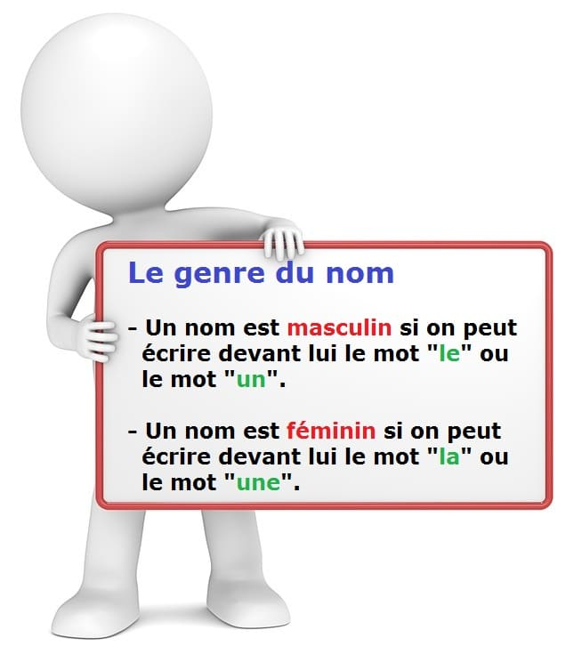
Un genre est ………………………………… ou ………………………………… .
Exemples :
- La chienne : …………………………………
- Le chien : ……………………………………
Il doit avoir un déterminant qui lui convient le mieux.
Exemples :
- Baleine : ………/……… baleine
- Cadre : ………/……… cadre

EXERCICES
Coche la bonne case.
 | Masculin | Féminin
Un lapin
Une maman
Le lion
La cheminée
Une tache
Un camion
Le train

Ecris les noms suivants dans la bonne colonne.
Un arbre, une forêt, le vent, un oiseau, la pluie, la terre, un renard

Masculin | Féminin
…………………………………………….  …………………………………………….  …………………………………………….  …………………………………………….  …………………………………………….  …………………………………………….  ……………………………………………. | ……………………………………………………  ……………………………………………………  ……………………………………………………  ……………………………………………………  ……………………………………………………  ……………………………………………………  ……………………………………………………

Entoure les noms féminins en rouge et les noms masculins en vert.
La route – le trottoir – une voiture – un panneau – un piéton – le château – la maison – une cabane – un immeuble – une tour – la chaussure – le pantalon – une chemise – un pull – le manteau
Ecris 3 noms masculins commençant par « P ».
……… p………………
……… p………………
……… p………………

- Le nom a un nombre

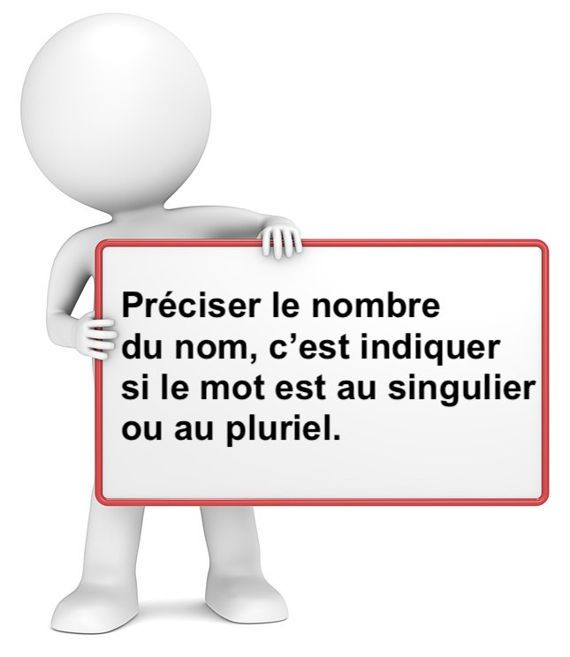
Le nombre est ………………………………… ou ……………………………………………… .
Exemples :
- Les bonbons : ……………………………
- Le bonbon : ………………………………
Il doit avoir un déterminant qui convient au …………………… du nom commun.
Exemples :
- Au pluriel : garçons : ………/………
- Au singulier : fille : ………/………

EXERCICES
Ecris « S » si c’est au singulier et « P » si c’est au pluriel.
Les tigres ………
Une maison ………
Ces motos ………
Ma sœur ………
Ce hibou ………
Mes courses ………
Transforme ces groupes de mots au pluriel.
Un beau garçon …………………………………………
Une pomme verte ………………………………………………………
Une voiture rouge ………………………………………………

- Synthèse finale
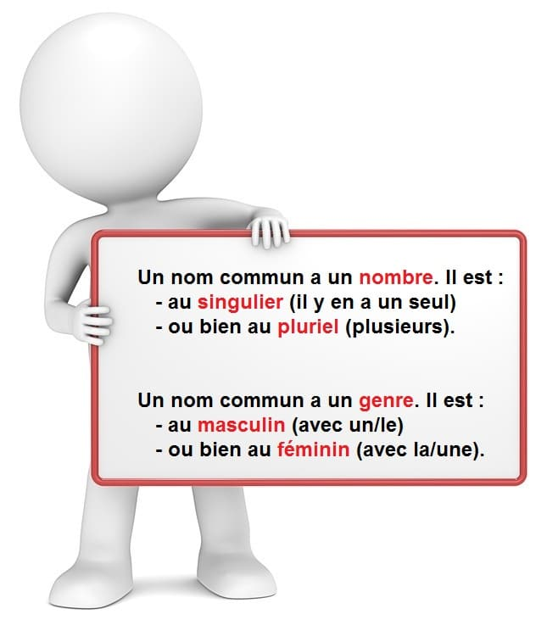
Etudie tout le dossier pour le contrôle !

